Задание № 20 Тест по культуре Древней Руси. (Нужные варианты выделить синим цветом)
- Живопись была органической, неотъемлемой частью христианского храма. Его стены, своды и купола были обычно покрыты росписями. К расписыванию храма приступали лишь через год после его постройки. Это делалось для того, чтобы стены хорошо просохли. Затем их вторично увлажняли и писали красками по сырой штукатурке. Как называется такой вид живописи?
- Мозаика
- Фреска
- Иконопись
- Панно
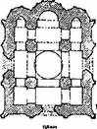
- Огромное влияние на храмовое зодчество Киевской Руси оказала византийская архитектура: в русских землях стали распространяться церкви, отличающиеся особой грандиозностью, величием, торжественностью. Данный тип храма представляет собой в плане равносторонний «греческий» крест с купольным перекрытием средокрестия. Назовите его.

- Базилика
- Крестово-купольный тип храма
- Греческий тип храма
- Романский тип храма.
- Создатели славянской азбуки, проповедники христианства. Их называют «славянскими просветителями». Назовите их.
- Первые расские святые Борис и Глеб
- Первый русский митрополит Илларион и Нестор-летописец
- Первые правители-христиане княгиня Ольга и кназь Владимир
- Братья Кирилл и Мефодий
- Летописи – это исторические произведения XI-XVII вв., в которых повествование велось по годам. Назовите древнейшую летопись.
- Повесть о земле русской
- Повесть временных лет
- Слово о полку Игореве
- Русская правда
- В период феодальной раздробленности на Руси, в феодальных центрах появляются значительные архитектурные школы, каждая из которых обладает своими особенностями. К какой архитектурной школе относятся церковь Покрова на Нерли, Успенский собор, комплекс в Боголюбово?
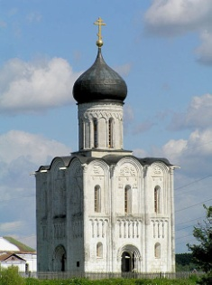
- Новгородская школа
- Владимиро-Суздальская школа
- Московская школа
- Киевская школа

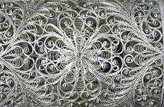
- В Древней Руси широкое развитие получило декоративно-прикладное искусство, в том числе ювелирное. Узор из тонкой золотой или серебряной проволоки напаивали на металлический фон. Как называлась такая ювелирная техника?

- Финифть
- Скань
- Чернь
- мозаика
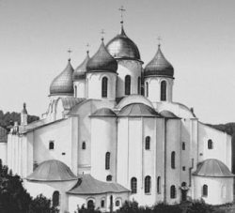
- Назовите архитектурный памятник.
- Покровский собор
- Софийский собор
- Благовещенский собор
- Архангельский собор

- Монастыри Древней Руси с самого начала их основания представляли собой нечто большее, чем просто религиозные институты. Они были очагами просвещения и письменности, здесь переводились на древнерусский язык книги, создавались летописи. В одном из монастырей создавал летопись и монах Нестор. Назовите этот монастырь.
- Киево-печёрский монастырь
- Соловецкий монастырь
- Псковско-Печёрский монастырь
- Валаамский монастырь

- «Затем послал князь по всему городу сказать: «Если не придёт кто завтра на реку – будь то богатый, или бедный, или нищий, или раб – будет мне врагом…» О каком событии говорит отрывок из летописи?
- Объединение Киева и Новгорода
- Поход Святослава на хазар
- Крещение Руси
- Поход Олега на Царьград
- Автор иконы «Троица»:
а) Феофан Грек
б) Рублёв
в) Дионисий
г) Ушаков

_____________________________
Форма отчетности: Дистанционно.
Сроки отчетности: до 10 апреля.

